Лабораторна робота № 6

ТЕМА: Опрацювання динамічних масивів.

МЕТА: набути практичних навиків програмного використання вказівників та динамічної пам’яті при

опрацюванні масивів.

Завдання 1

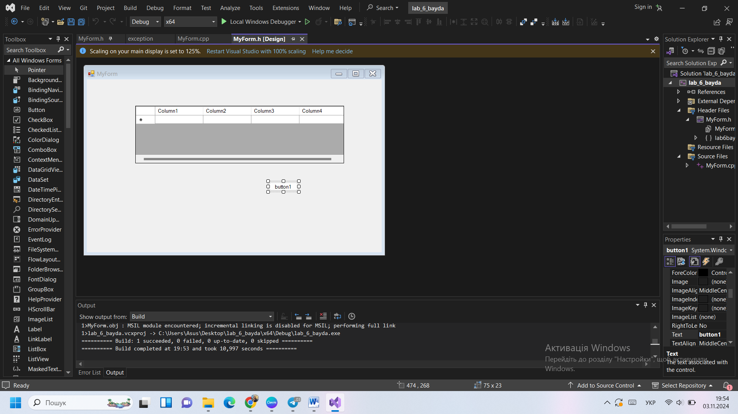

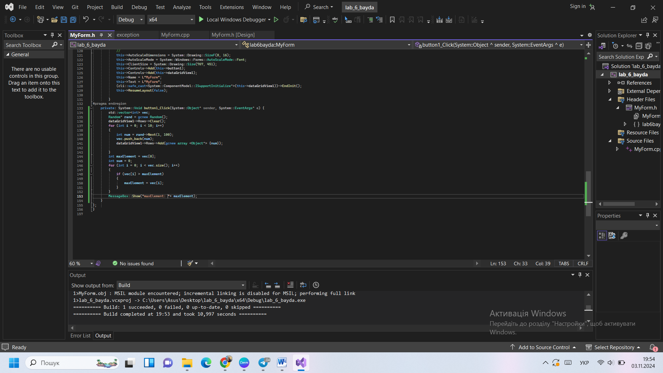

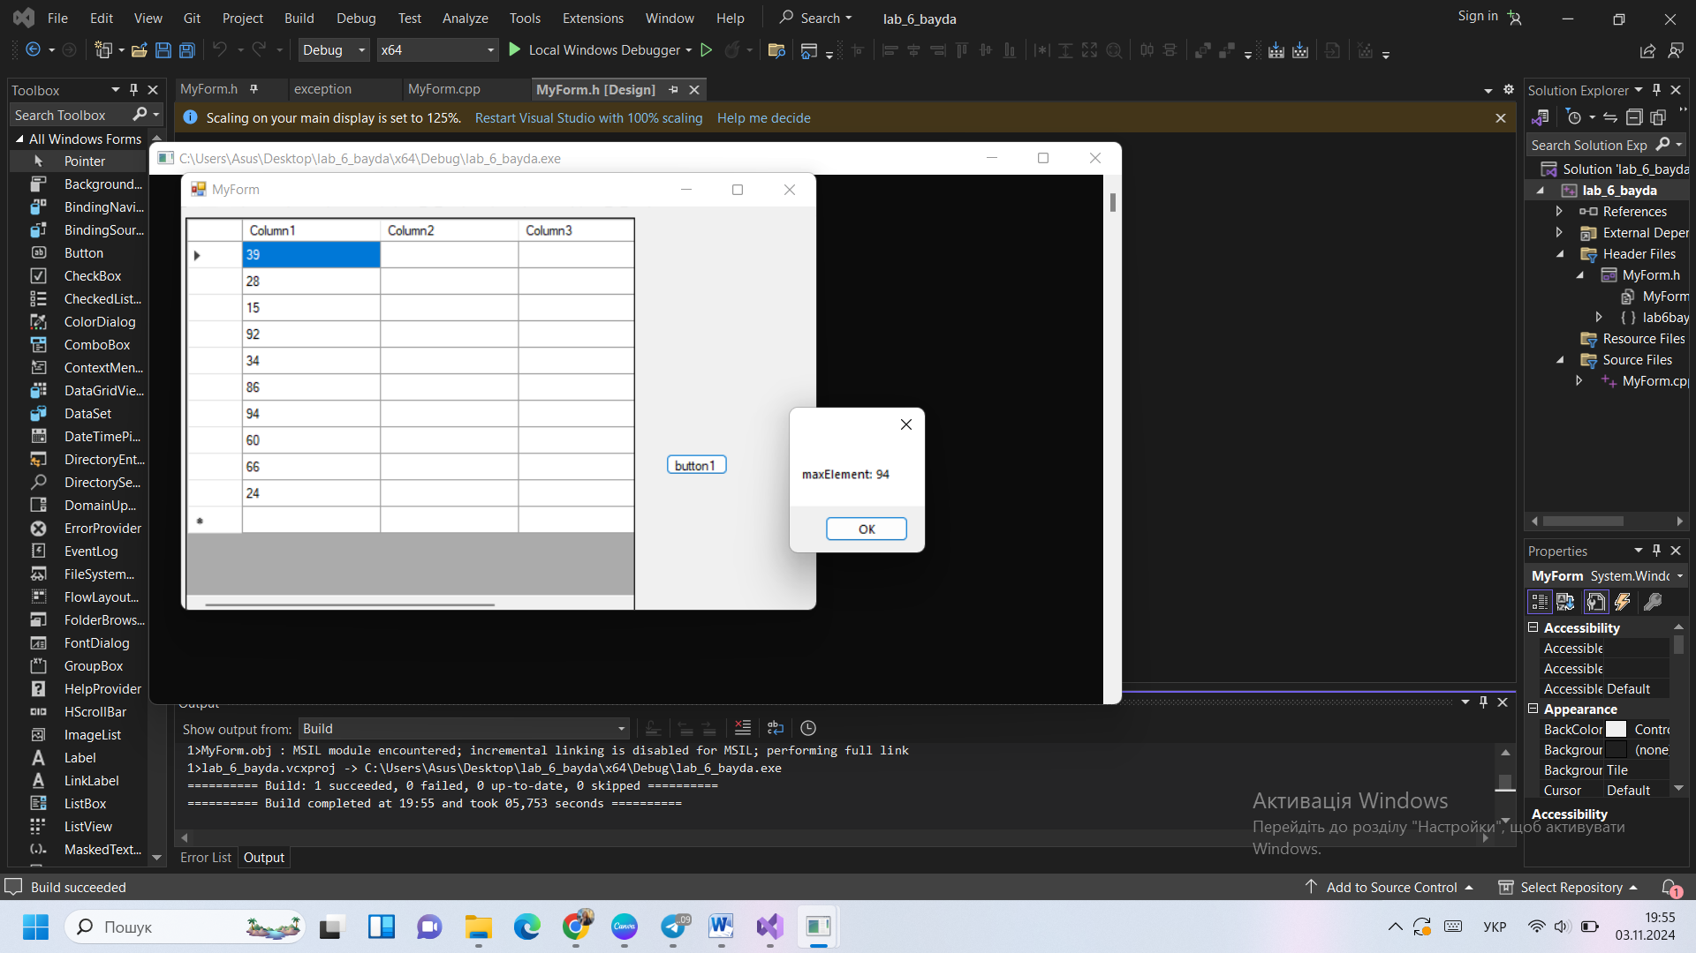

Завдання 2

